内蒙古维拉旅行社
希拉穆仁草原、五当召、北方兵器城、响沙湾、成陵三日游
日 期 | 行 程 | 用餐 | 住宿 | 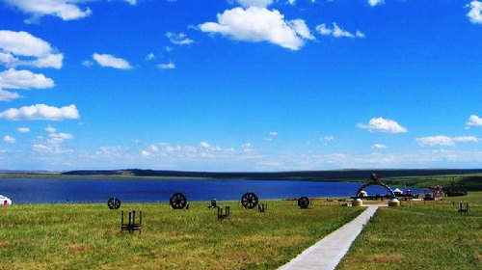  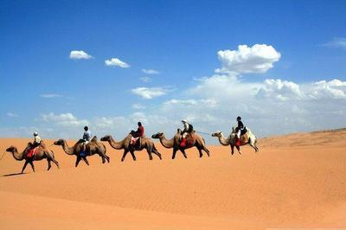  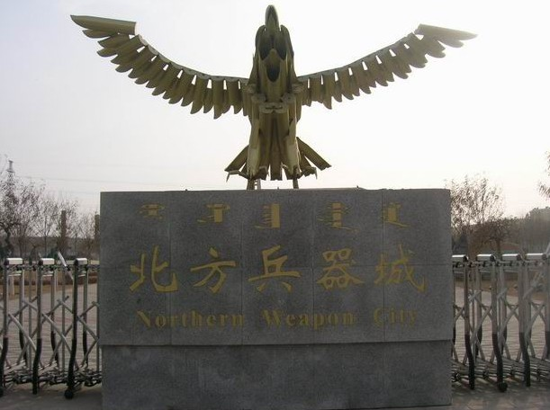
8月6日 | 包头-----希拉穆仁  早8：00赴希拉穆仁大草原（220KM，约3小时），抵达后接受蒙古族最隆重的欢迎仪式——下马酒，午餐品尝手扒羊肉，（可品尝烤全羊，烤羊腿），午餐后可骑马驰骋草原（游牧民家、敖包山、沼泽地、自然保护区）。下午观看“男儿三艺赛”之中的蒙古式摔跤及赛马表演，观草原日落牧归美景，晚餐后参加篝火晚会，欣赏民族歌舞表演，尽情放飞激情，尽兴后入住草原蒙古包。 | 中  晚 | 蒙  古  包
8月7日 | 希拉穆仁----包头  早晨参观草原日出景观，早餐后乘车穿包头市农业示范园区，穿越巍峨延绵的大青山，沿途饱览阴山山脉，途中参观中国三大传佛教圣地——五当召，坐落于大青山腹地，山青景秀，景色美不能言，再加上藏传佛教的神秘，更为这美丽的景色蒙上了一层敬畏的面纱。后返回包头，途中可自愿参观亚洲最大的种鹿繁殖基地——圣鹿园现代农业观光园，吃鹿肉、喝鹿酒、看鹿欢腾，了解鹿对人的贡献。之后参观国家级AAAA级旅游胜地，北方最大的兵工厂公园——北方兵器城，参观我国兵器的发展历程，瞻仰抗美援朝的功臣感受热兵器的杀伤力。晚餐后，入住包头酒店。。 | 早  中  晚 | 包  头
8月8日 | 包头——响沙湾---成吉思汗陵  早餐后赴神奇浩瀚的响沙湾，沿途观赏中华民主的母亲河——黄 河。到达后进行沙漠娱乐活动，骑乘沙漠之舟—骆驼，滑动沙子， 发出奇幻的声响。沙漠冲浪、沙漠摩托等活动，尽兴后中餐，餐后赴成吉思汗陵，拜节历史上亚洲最大疆域的缔造者——成吉思汗，解读它戎马一生的艰辛历程。返回途中参观北方地区第一个关于羊肉专门建立的博物馆——都兰迪亚羊绒博物馆，真正的了解羊绒这个软黄金的发展历程，之后乘车返回市区，结束愉快旅途。 | 早  中
综合报价：成人：1000元/人
★产品理念：短时间内亲临感受内蒙古特有的两大自然景观视觉上的冲击！在这里我们可以在沙海中滑沙、翻滚、嬉戏，可以随心所欲的碰撞自然！风格炯异的两大自然景观，是内蒙古的王牌旅游产 品。
★景点安排：行程含景区首道门票及牧区服务费！
★用车安排：空调旅游车；
★贴心赠送：草原男儿三艺表演 洁白的哈达每人一条

★品质承诺：最具实力的操作员，精干的导游团队，贴心的服务，用心的关怀！让您感受不一样的草原之旅！
★旅游交通：营运手续齐全的豪华空调旅游车（根据人数配车）。确保每一游客一个正座；
★景点门票：景区首道门票及牧区服务费；
★保险服务：旅行社责任险（保额100万）；
★用餐标准：五正餐二早餐 正餐十人一桌，八菜一汤。
★住宿标准：草原4-6人蒙古包（豪华双人蒙古包费用另加）
★导游服务：全程优秀导游服务；
★推介项目：娱乐类：骑马、越野车、摩托车等。滑沙、骑骆驼、穿沙袜、冲浪车
风味类：烤全羊、烤羊腿、烤羊背子、手把肉、风干肉、奶茶粉、奶食品、马奶酒、莜面等。
★特别注明：游览草原时草原骑马需游客另付马倌牵马小费，及马匹租赁费用，此活动及费用收取与旅行社无关，旅行社只负责协调和辅助工作。
★浏览时间：主要景点实际游览的最少时间按行程中的标注。景区中有需要客人另行消费的项目，绝不强制消费，自费项目其他客人参观时,需要等待。以上行程仅供参考，我社根据当地情况，会对行程顺序进行前后调整，但不影响行程变化。
★退费说明：客人持军官证、国导证、学生证等可有门票优惠，按旅行社折价当地导游退还。如游客因个
人原因临时自愿放弃游览，房、餐、车、门票费一律不退。
★意外情况：如遇人力不可抗拒因素导致行程延误的费用由客人自理
★反馈意见：请客人认真填写旅行社意见反馈单，我社处理投诉凭客人意见单为准
温馨提示
★因部分项目个别人群无法参加，所有团费不包含任何娱乐项目，游客可自行购买。
★内蒙古地区昼夜温差较大，请携带必要的衣服，及时增添，有备无患。
★请自带常用药品，如感冒药，消炎药，晕车药及抗水土不服的药等。
★内蒙古地区气候干燥，日光充足，紫外线强，请准备防晒措施，如太阳镜、防晒霜等，一定要多喝水，以充足的体力参加旅游活动。
★内蒙古地区的景点有少数名族聚居区，故风俗习惯禁忌较多，请听从安排以避免不必要的麻烦，对当地人给予尊重。
★在一些景区可能会刮小风沙，请照完相时及时盖好镜头，保护好相机
☆内蒙古旅游特色☆
旅游收获：此行程不但使您体会到苍茫大草原的风光特色，而且将感受到带响声的沙漠的自然奇景，还可以领略一代天骄叱咤风云的传奇一生，昭君出塞的历史背景及现实意义以及蒙古族人民的风土人情。
饮食特色：在蒙古高原特定的自然环境里，长期从事狩猎和游牧经济的过程中，蒙古民族用自己的智慧和技能创造了丰富的独特的饮食品：白食、红食、紫食、青食。
住宿特色：为了适应草原特殊的生存环境和游牧生活，古老的蒙古族人民发明了蒙古包。传统蒙古包由木材、羊毛、牛皮、驼皮、马鬃制作而成。
交通特色：包头至草原盘山公路，途中尽览阴山美丽风光；包头至响沙湾1.5小时的高速公路；响沙湾至成吉思汗陵2小时的高速公路。
游览特色：蓝天白云下，感受茫茫大草原的广袤、苍凉；体验当年一代天骄叱咤风云的蒙古高原的生存方式。沙漠中可以参加各种自费项目，在沙海中骑骆驼，耳边驼铃声萦绕；乘坐刺激的沙漠冲浪车；还可以驾驶沙漠越野车驰骋在沙的海洋中。
购物特色：内蒙古地区盛产羊绒制品、鄂尔多斯羊绒衫温暖全世界；奶制品、肉制品等食品；还有蒙古式工艺品（蒙古刀、蒙古袍、小羊、小骆驼、皮画、皮制酒壶等皮制品。
